МДОУ «Детский сад № 95»

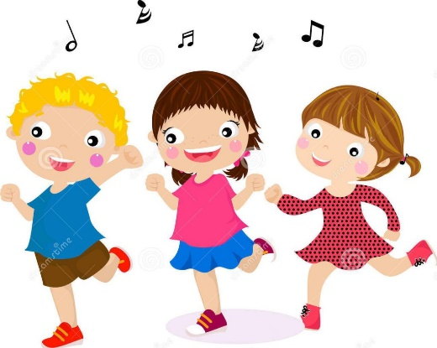 | Потанцуем – вместе!
Автор-составитель: Юмплюд Светлана Александровна,
инструктор по ФК

В дни самоизоляции детям особенно необходимо выплеснуть накопившуюся энергию. Это можно сделать с помощью танцев, зарядки или занятий физкультурой. Зарядку мы уже делали, освоили умные движения. Заскучали? Самое время потанцевать! Танцевать любят все – и взрослые, и дети. И не важно, по правилам человек танцует или двигается как умеет. В любом случае танец – это не только полезно, но и весело, и создает хорошее настроение на целый день.
Для дошкольников используют, в основном, танцы по показу. Упражнения для самых маленьких должны быть несложными, такими которые легко повторить, чтобы у ребенка не пропал интерес!
- Младшая и средняя группа:
1. Танец «Маленьких утят» https://yandex.ru/efir?stream_id=46f61d47eef50e3abb76c30778174fc6&from_block=logo_partner_player- танец

2. Песенки для детей - Видео Зарядка!
- https://yandex.ru/efir?stream_id=44f61b8992911f009d7fb3bce1a91181&from_block=logo_partner_player :42 / 2:4
- 8
3. Веселая мульт-зарядка 2 https://yandex.ru/efir?stream_id=4ccf3678e09a1ef08dda1e502d73ea74&from_block=logo_partner_player

4. У меня, у тебя звонкие ладошки. Мультяши. Ладошки.
https://youtu.be/Ly8fkMexAdM

5.Веселая мульт-зарядка - 3
https://yandex.ru/efir?stream_id=42e1b15068009ed38f365327f1aad48a&from_block=logo_partner_player

- Старшая и подготовительная группа

- Зарядка. ДОУ №8 "Малыш" г.Шахтёрск
https://www.youtube.com/watch?v=3Jqq-jj0qiI&feature=emb_logo

2.Танец - зарядка «Барбарики»
https://www.youtube.com/watch?v=X_vBO58alDQ&feature=emb_logo

3.Весёлая Мульт-зарядка / Morning exercises cartoon. Наше_всё!
https://ok.ru/video/1558023115078

4.Веселая Мульт-зарядка 2 / Physical jerks. Наше_всё!
https://yandex.ru/efir?stream_id=4ccf3678e09a1ef08dda1e502d73ea74&from_block=logo_partner_player

5.Веселый танец-зарядка
https://youtu.be/OV5Wxheh6zo

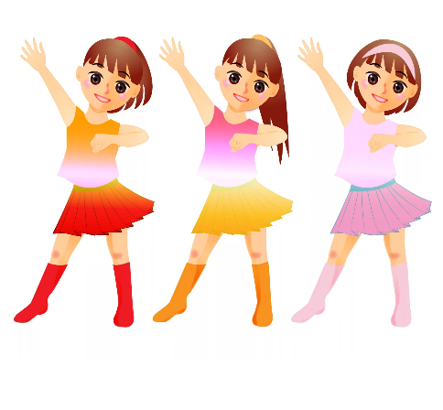

Для продвинутых детей

Ритмическая гимнастика "Сказочное лето"
https://www.youtube.com/watch?time_continue=17&v=UnhnININGHQ&feature=emb_logo

